Автореферат проекта

- Название работы, информация о руководителе и соавторах.

Название работы – Дендриты металлов - как модель формирования сложных структур
Автор – Комисарова Диана, ученица 8 класса, КГУ школа-лицей г.Аксу, Павлодарская область, Казахстан
Руководитель – Абдрахманова Татьяна Михайловна, учитель химии, КГУ школа-лицей г.Аксу, Павлодарская область, Казахстан
Краткая аннотация работы.
Наблюдая в детстве за образованием морозных узоров на окне, мы
удивлялись красоте и неповторимости этих картин. Но эти знания чаще всего ассоциируются именно с водой, так как образование узоров на окнах, снежинки разнообразной формы мы наблюдаем в нашем климате ежегодно
А могут ли образовывать такие структуры металлы, которые в момент их получения в чистом виде обычно бывают расплавленными, а затем при охлаждении затвердевают? Но ведь металлы можно получить из растворов их солей сразу в твердом виде, минуя расплав. Что тогда происходит с его кристаллической структурой? Могут ли в таких условиях образоваться узоры, подобные тем, которые образует вода? Изучая научную литературу, мы узнали, что эти образования называются дендриты. Они имеют древовидную структуру. Могут образовываться при кристаллизации металлов. Их появление внутри металла влияет на его физические свойства. В своей работе мы исследовали образование дендритов металлов из растворов их солей с помощью реакции замещения на поверхности другого металла и при пропускании постоянного электрического тока через эти растворы. Также мы исследовали строение этих дендритов с помощью светового микроскопа. И получили результаты:
- Вырастили дендриты меди, свинца, серебра.
- Структура полученных кристаллов действительно древовидная, то есть они являются настоящими дендритами.
- Дендриты могут найти применение в нанотехнологиях, как образцы для получения дендримерных молекул.

- Соответствие области высоких технологий и материалов будущего, включая обоснование этого автором.
Дендриты металлов интересны для нанотехнологов как образец самоорганизующейся структуры. В природе процессы самоорганизации встречаются часто. А вот в науке эти процессы можно бы применить для создания каких-либо устройств, создавая из самоорганизацией отдельных атомов или молекул.

- Основная идея работы, цели, задачи.

Цель работы: вырастить дендриты металлов, изучить их строение.
Задачи:
1.Изучить научную литературу о строении дендритов металлов, особенностях их строения.
2.Подобрать реактивы и оборудования для выращивания и исследования дендритов металлов.
3.Вырастить дендриты некоторых металлов и изучить их структуру с помощью светового микроскопа.
4.Обобщить выполненные опыты и сделать выводы.
Гипотеза: Поскольку при образовании кристаллических структур формируются иногда сложные структуры, то возможно, что такие структуры могут образоваться и при выделении металлов в твердом состоянии из растворов. Исследование условия их образования даст возможность прогнозировать свойства материалов. А также, мы сможем предположить возможности предотвращения образования дендритов или же возможности использования их в различных сферах.
Результаты: В ходе данной работы мы получили дендриты из меди, серебра, свинца. Мы исследовали полученные дендриты под микроскопом и рассмотрели способы их применения.

- Актуальность и новизна работы.

Новизна работы заключается в том, что на примере опытов можно показать учащимся идею самоорганизации атомов в природе. Это может заинтересовать ученика и дать ему возможность заняться изучением .того явления.
- Основные результаты.
Результаты: В ходе данной работы мы получили дендриты из меди, серебра, свинца. Мы исследовали полученные дендриты под микроскопом и рассмотрели способы их применения.
Подбор реагентов и условий проведения эксперимента
Изучение литературных источников дало нам возможность узнать, какие условия необходимы для выращивания дендритов металлов. Начали эксперимент с исследования условия образования дендритов меди.
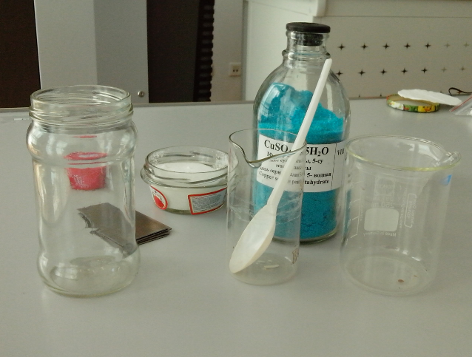
Для того, чтобы экспериментально увидеть рост таких дендритов, отработать практические навыки их получения, мы подготовили оборудование и реактивы для получения дендритов меди (рис. 1).
Для этого нам понадобились химические стаканы, контейнер для смеси, поваренная соль, медный купорос (кристаллический) и медная пластинка.
Рис.1. Оборудование и реактивы для выращивания медных дендритов.
Затем в определенном порядке в контейнер были помещены ингредиенты, подготовлены необходимые растворы. Были подготовлены несколько параллельных опытов.
Для того, чтобы выросли дендриты меди, необходимо в контейнер поместить слоями следующие реактивы: возьмём пластиковый сосуд, насыплем на дно ложку медного купороса, засыпаем сверху поваренной солью, уложим салфетку, сверху положим круглую железную пластинку. В другом сосуде приготовим горячий насыщенный раствор поваренной соли и выльем сверху на железную пластинку. (рис.2-3)
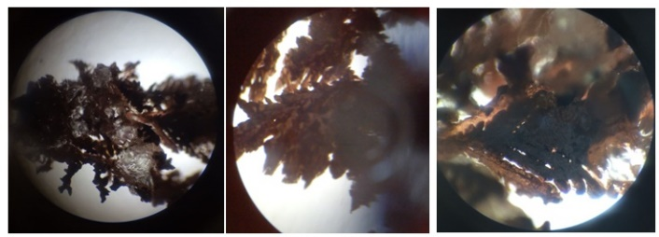
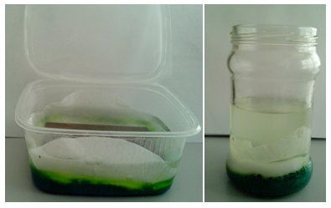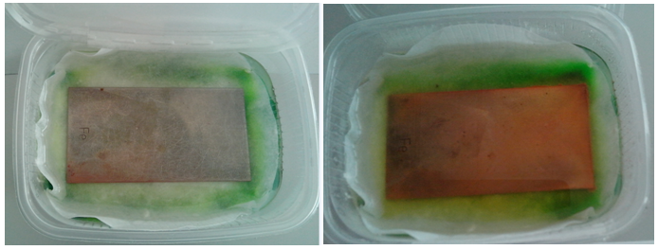
Рис.2.Контейнеры для дендритов меди. Рис.3. На железной пластинке появился слой меди.
Через некоторое время на железной пластинке выделился слой меди. (Рис.3)
На краях пластинки начинают расти дендриты. (Рис.4) 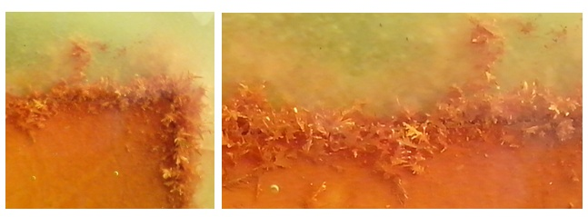
Рис.4. Рост дендритов на краях медной пластинки.
Через несколько дней дендриты выросли по всему периметру медной пластинки.(Рис.5)
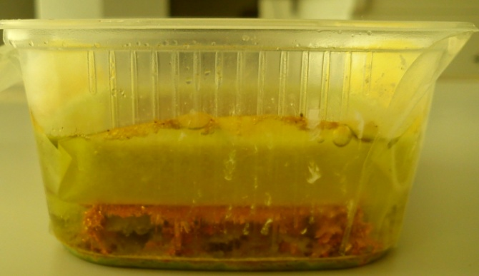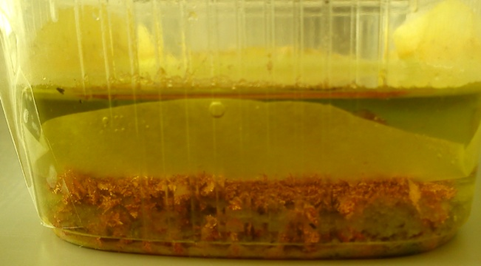 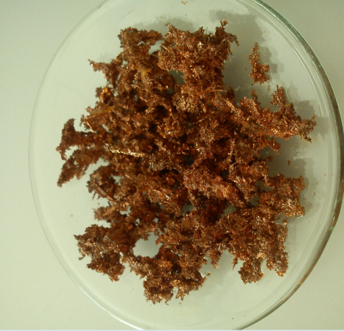
Рис.5. Медная пластинка через несколько дней. Рис.6. Дендриты меди
Через четыре дня у нас выросли вот такие дендриты меди (Рис.6), которые мы рассмотрели через световой микроскоп.(Рис 7)
Рис.7 Дендриты меди под световым микроскопом. (Увеличение 1х500 )
Выращивание дендритов свинца
Оборудование: пробирка, электроды, колба, предметное стекло.
Реактивы: кристаллический ацетат свинца, вода.
Ход работы:
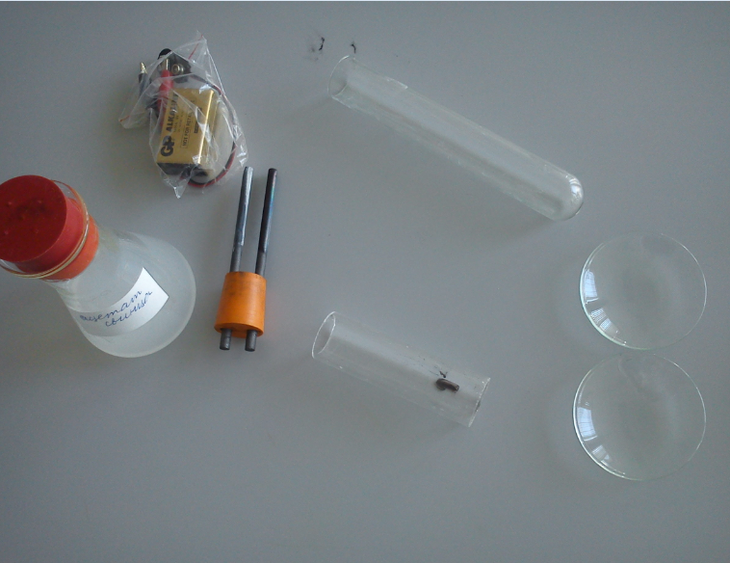
Получим 10% раствор ацетата свинца. Нальем его в пробирку.
Подключим электроды и поместим их в раствор.
Результаты:
Через несколько секунд уже образовались дендриты, рост дендритов по сравнению с ростом медных дендритов происходит очень быстро.(Рис.8)

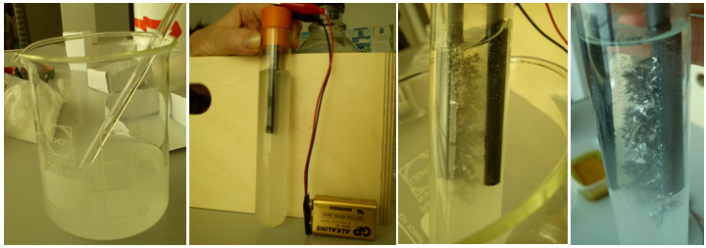

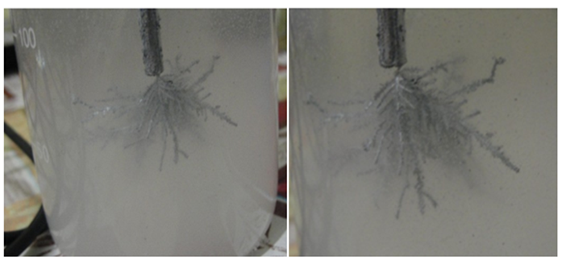
Рис.8. Оборудование для получения дендритов с помощью электролиза
Этапы получения дендритов свинца (рис.9)

Рис. 9. Процесс получения дендритов свинца электролизом раствора ацетата свинца
Получились очень красивые, серебристые дендриты свинца. Очень мягкие, их сложно было перенести под микроскоп.(Рис.10).

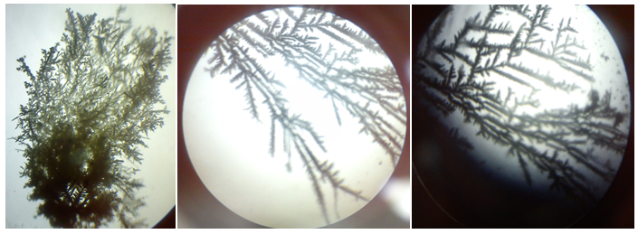
Рис.10. Дендриты свинца
При изучении строения этих дендритов под микроскопом, действительно видно – что настоящие фракталы. Дендримеры свинца – это настоящие фракталы!
Выращивание дендритов серебра
Получение серебряных дендритов.
Оборудование: пробирка, электроды, колба, предметное стекло.
Реактивы: раствор AgNO₃.
Ход работы:
- Нальем раствор нитрата серебра в пробирку.
- Подключим электроды и поместим их в раствор.
Результаты:
Дендриты образовались быстро, как и при образовании свинцовых. (Рис.11)
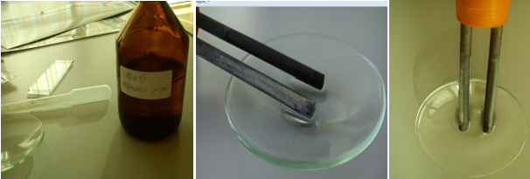
Рис.11. Процесс получения дендритов их серебра
Но опыт пришлось повторять несколько раз, прежде чем у нас образовались эти дендриты.(Рис.12)
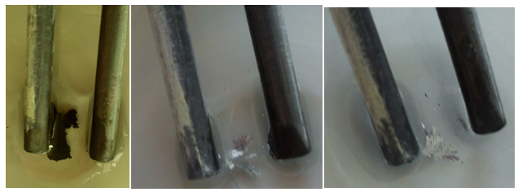
Рис.12. Дендриты серебра
Под световым микроскопом очень хорошо видна древовидная структура этих частичек.(Рис.13)
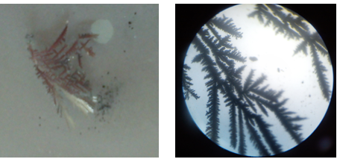
Рис. 13. Дендриты серебра в световом микроскопе.
Примеры металлов, которые мы использовали для выращивания дендритов
Для получения дендритов мы использовали пластинки из железа, медные пластинки, железные скрепки, олово. На пластинках их железа и железных скрепках выделилась медь (реакция замещения). В растворе нитрата серебра на медной пластике дендриты не образовались, она покрылась темным налетом из серебра. На оловянной пластинке мы хотели выделить дендриты железа, меди и серебра. Такие частицы не выделились. (Рис.14) (Рис.15). Эти опыты дают нам информацию о том, что рост дендритов происходит только при определенных условиях, которые необходимо подбирать экспериментально.
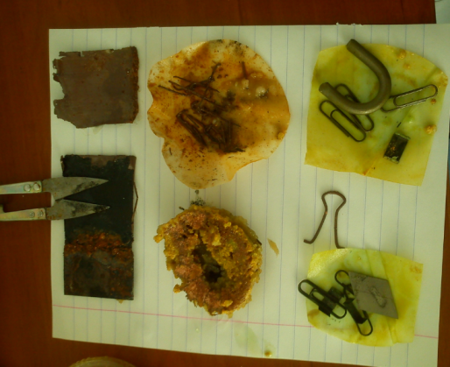
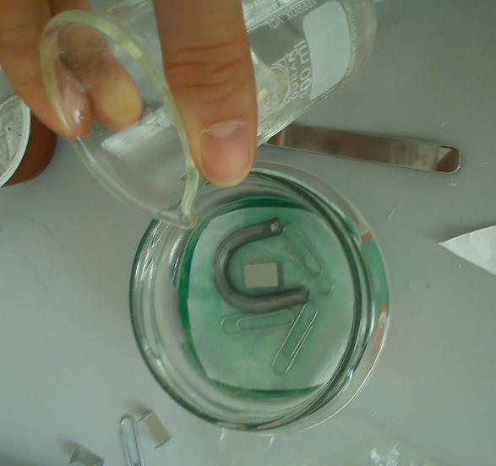

Рис.14.Образцы металлов Рис 15.Получение дендритов олова

Обсуждение результатов и выводы.
В ходе работы над проектом нами была изучена литература о том, что такое фракталы и дендриты. Проанализированы способы получения дендритов некоторых металлов. В литературе очень подробно описываются способы выращивания дендритов меди. Мы учились получать дендриты меди, наблюдали за их ростом. Затем изучали их строение под световым микроскопом. На медных дендритах отработали методику и практические навыки для продолжения дальнейшего исследования. Дендриты серебра и свинца получали самостоятельно, так как в литературе нет описания их получения таким способом. Экспериментируя, подобрали необходимые реактивы и оборудование, условия, чтобы вырастить их дендриты. Опыты проводили несколько раз, чтобы получить красивые дендриты и исследовать их структуру.

- Выводы, заключение, перспективы.
Выводы:
- Вырастили дендриты меди, свинца, серебра.
- В таких же условиях не смогли вырастить дендриты олова.
- Структура полученных кристаллов действительно древовидная, то есть они являются настоящими дендритами.
- Если такие дендриты образуются внутри металла – они будут придавать ему жесткость, твердость. Если же они будут образовываться по сварочному шву – то будут способствовать его разрушению.
- Дендриты могут найти применение в нанотехнологиях, как образцы для получения дендримерных молекул.

- Список цитированных источников.

1. Д.Третьяков. Дендриты, фракталы и материалы.-МГУ- 2010
2. Шаскольская М.П. Кристаллы. М.: Наука, 1978.
3. Шубников А.В., Первов В. Ф. Зарождение и рост кристаллов. М.: Наука, 1969.

